 | Przemysłowe sieci  i protokoły komunikacyjne automatyki
Imię i nazwisko: | Ćwiczenie 2
Rok: | Data wykonania:

Temat: Protokół Modbus RTU

1. Aby nawiązać połączenie między Modbus Master oraz Modbus Slave, będziemy potrzebować dwóch konwerterów USB na RS485 oraz dwóch programów:
- Konwerter USB do RS485 adapter CH340 Modbus Profibus terminal PLC - https://elektroweb.pl/rs232rs485can-bus/235-konwerter-usb-do-rs485-adapter-ch340-modbus-profibus-terminal-plc-5904162801923.html
- QmodMaster - https://sourceforge.net/projects/qmodmaster/
- pyModSlave - https://sourceforge.net/projects/pymodslave/

2. Schemat połączenia dwóch konwerterów.

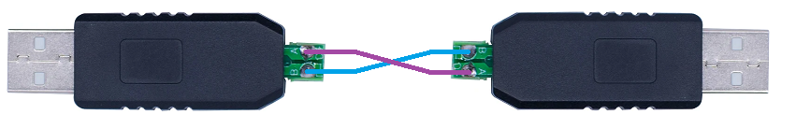

Uruchamiamy program Menedżer urządzeń (Device Manager) w celu sprawdzenia, pod którymi portami znajdują się oba konwertery.

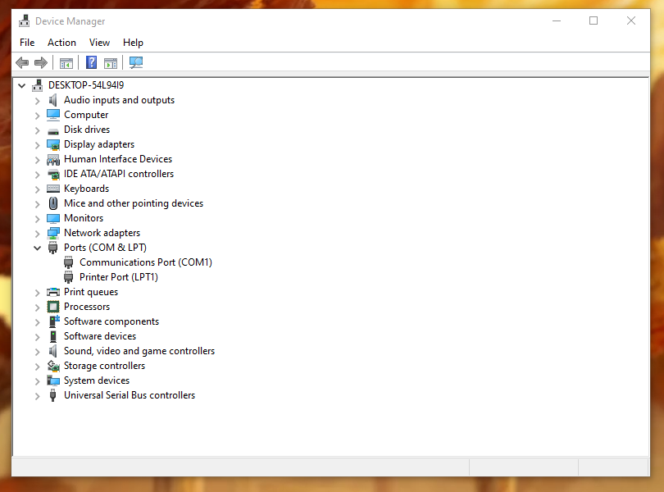

Wkładamy konwertery do portów USB komputera i odczytujemy numery portów, w moim przypadku są to COM4 oraz COM5.

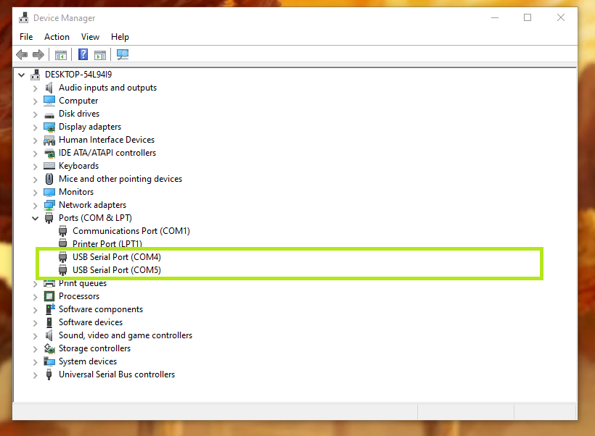

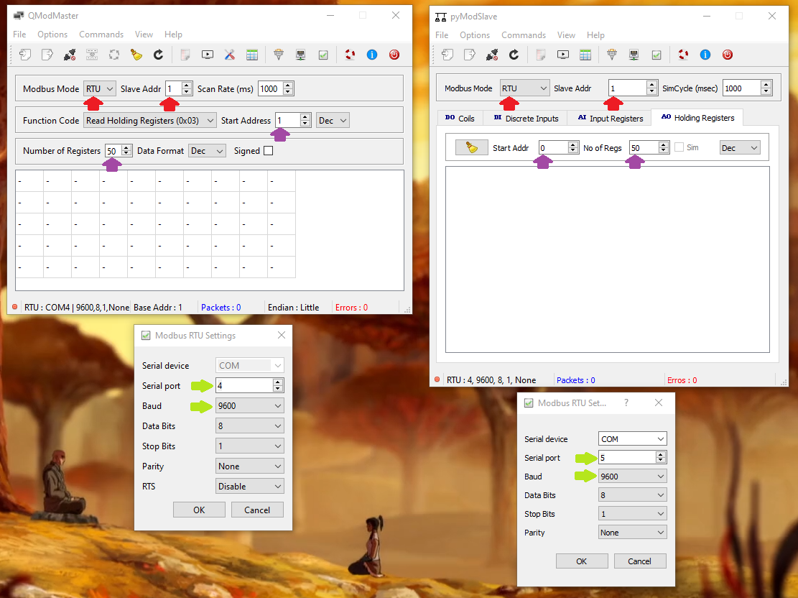
Ustaw oba programy:
- Modbus Mode: RTU
- Unit ID: 1
- Number of Registers: 50
- Start Address (QmodMaster): 1
- Start Addr (pyModSlave): 0
- Serial port(QmodMaster): 4
- Serial port (pyModSlave): 5
- Baud: 9600

Aplikacja QmodMaster błędnie interpretuje adres początkowy. Należy mieć to na uwadze.
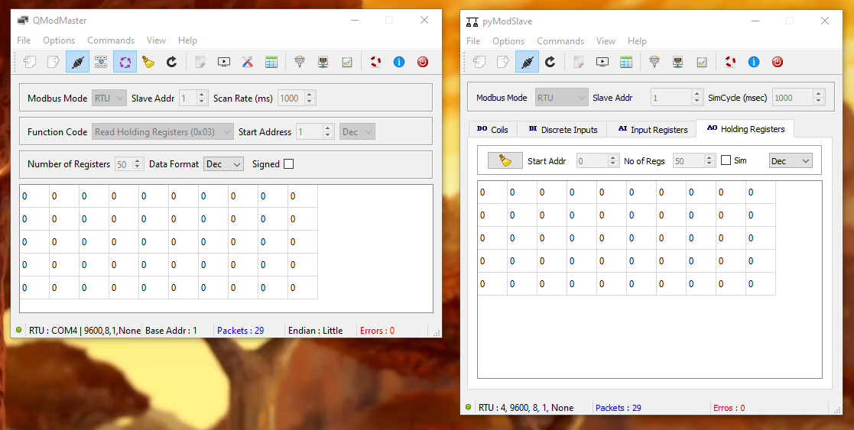
2. Możemy rozpocząć transmisję, gdy dwie tabelki są wypełnione zerami, co oznacza nawiązanie połączenia. Jesteśmy w trybie Read Holding Registers (0x03), co oznacza, że master pobiera wartości z slave'a. Możemy więc zmieniać rejestry w slave'ie i spodziewać się zmian w odczycie w masterze.

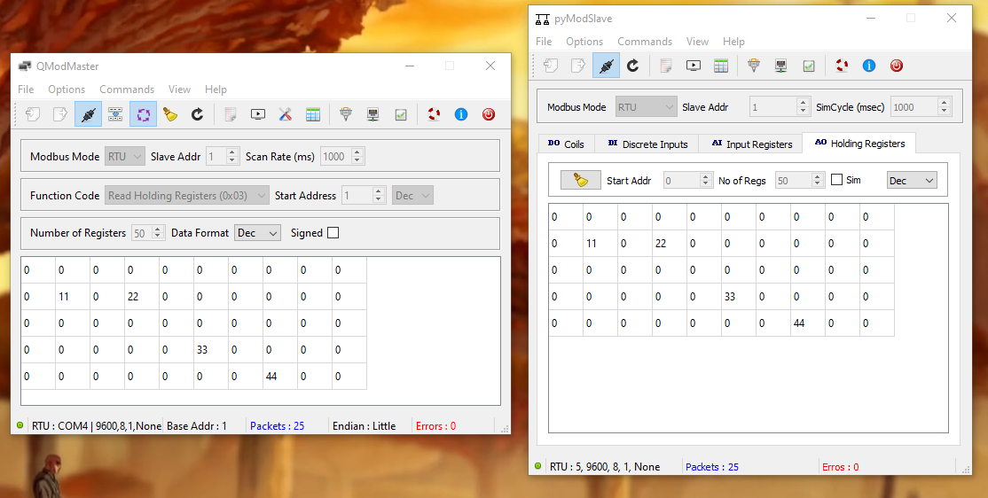
3. W programie pyModSlave ustawiamy wartości adresom:
- Adresowi 11 przypisujemy 11.
- Adresowi 13 przypisujemy 22.
- Adresowi 35 przypisujemy 33.
- Adresowi 47 przypisujemy 44.
Aplikacja pyModSlave błędnie odpowiada na ramkę, gdy master wysyła zapytanie z niepoprawnym ID Slave'a. W ogóle nie powinna odpowiadać, ponieważ ramka nie jest kierowana do niego. Należy mieć to na uwadze przy tworzeniu bardziej zaawansowanych symulacji.

